Homework3 Report

Professor Pei-Yuan Wu
EE5184 - Machine Learning
姓名：楊宗賢
學號：B06901031

- (1%) 請說明你實作的 CNN model，其模型架構、訓練過程和準確率為何？

我訓練了三個CNN model，命名為model_3、model_5、model_6，細節如下：
model_3 | model_5 | model_6
Conv, 3x3, 120 | Conv, 3x3, 160 | Conv, 3x3, 180
Conv, 3x3, 120 | Conv, 3x3, 160 | Conv, 3x3, 180
Maxpooling, 2 | Maxpooling, 2 | Maxpooling, 2
Dropout: 0.1 | Dropout: 0.2 | Dropout: 0.2
Conv, 2x2, 240 | Conv, 2x2, 320 | Conv, 2x2, 360
Conv, 2x2, 240 | Conv, 2x2, 320 | Conv, 2x2, 360
Maxpooling, 2 | Maxpooling, 2 | Maxpooling, 2
Dropout: 0.1 | Dropout: 0.2 | Dropout: 0.2
Conv, 3x3, 480 | Conv, 2x2, 480 | Conv, 2x2, 540
Conv, 3x3, 480 | Conv, 2x2, 480 | Conv, 2x2, 540
Maxpooling, 2 | Conv, 2x2, 480 | Conv, 2x2, 540
Dropout: 0.1 | Maxpooling, 2 | Maxpooling, 2
Dense: 720 | Dropout: 0.3 | Dropout: 0.2
Dropout: 0.3 | Conv, 2x2, 640 | Conv, 2x2, 720
Dense: 720 | Conv, 2x2, 640 | Conv, 2x2, 720
Dropout: 0.3 | Conv, 2x2, 640 | Conv, 2x2, 720
Dense: 7 | Maxpooling, 2 | Maxpooling, 2
 | Dropout: 0.3 | Dropout: 0.3
 | Dense: 1280 | Dense: 2560
 | Dropout: 0.3 | Dropout: 0.3
 | Dense: 960 | Dense: 960
 | Dropout: 0.3 | Dropout: 0.3
 | Dense: 7 | Dense: 7
(Conv padding:none) | (Conv padding:same) | (Conv padding:same)
訓練方式
80 epochs | 65 epochs | 100 epochs
batch size: 100 | batch size: 150 | batch size: 144
準確率
training: 0.9607 | training: 0.9386 | training: 0.9639
validation: 0.5800 | validation: 0.6169 | validation: 0.6263
Kaggle private: 0.60490 | Kaggle private: 0.61493 | Kaggle private: 0.62412

三個model以相同的weight合取ensemble後，
validation accuracy=0.7950，Kaggle private score=0.67038。

- (1%) 承上題，請用與上述 CNN 接近的參數量，實做簡單的 DNN model，其模型架構、訓練過程和準確率為何？試與上題結果做比較，並說明你觀察到了什麼？

我修改了model_6，作成了約有2900萬個參數的DNN model：
模型架構：[input=2304]→880→1760→2640→3520→2560→960→7
訓練過程：同model_6，100 epochs，batch size=144
準確率：training=0.3959 validation=0.3404 Kaggle private=0.32738
此DNN的Confusion Matrix顯示，Surprise認出0.76，Happy認出0.53，其餘的class都認不出來，連training data都無法fitting。上題中，training data至少都有0.9以上，顯見卷積層的有無對圖像辨識的成敗有多重要。

- (1%) 觀察答錯的圖片中，哪些 class 彼此間容易用混？ 並說明你觀察到了什麼？
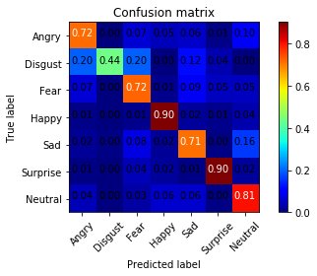
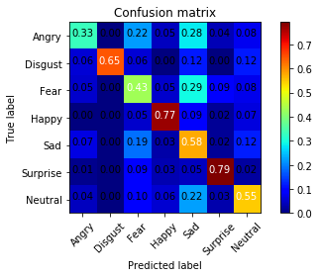
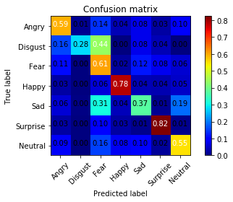
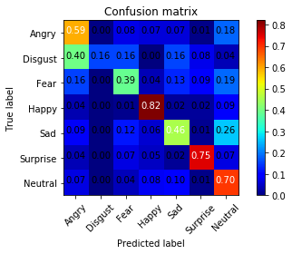
最左為ensembled model，其餘依序為三個model各自的Confusion Matrix。

Disgust的class最容易與其他class混淆，各有0.2的Disgust被分成了Angry和Fear。另外Fear被認成Sad、Sad或Angry被認成Neutral的情形也很顯著，反倒是Happy和Surprise不太會被認錯。
按照一般社會常識來推論，正面情緒的表情會有很顯著的特徵，而負面的情緒(如Angry、Fear、Sad等)可能都同樣表現出一個「激動」的表情，自然會互相混淆，只能到0.7的Accuracy。
training set中的Disgust class佔比實在太小了，層數高的model_5與model_6都幾乎完全認不出來，因此我將層數雖少卻能將Disgust認到0.6的model_3加入ensemble，平衡了另兩個model在Disgust class上的重大缺點。

- (1.5%,each 0.5%)CNN time/space complexity:
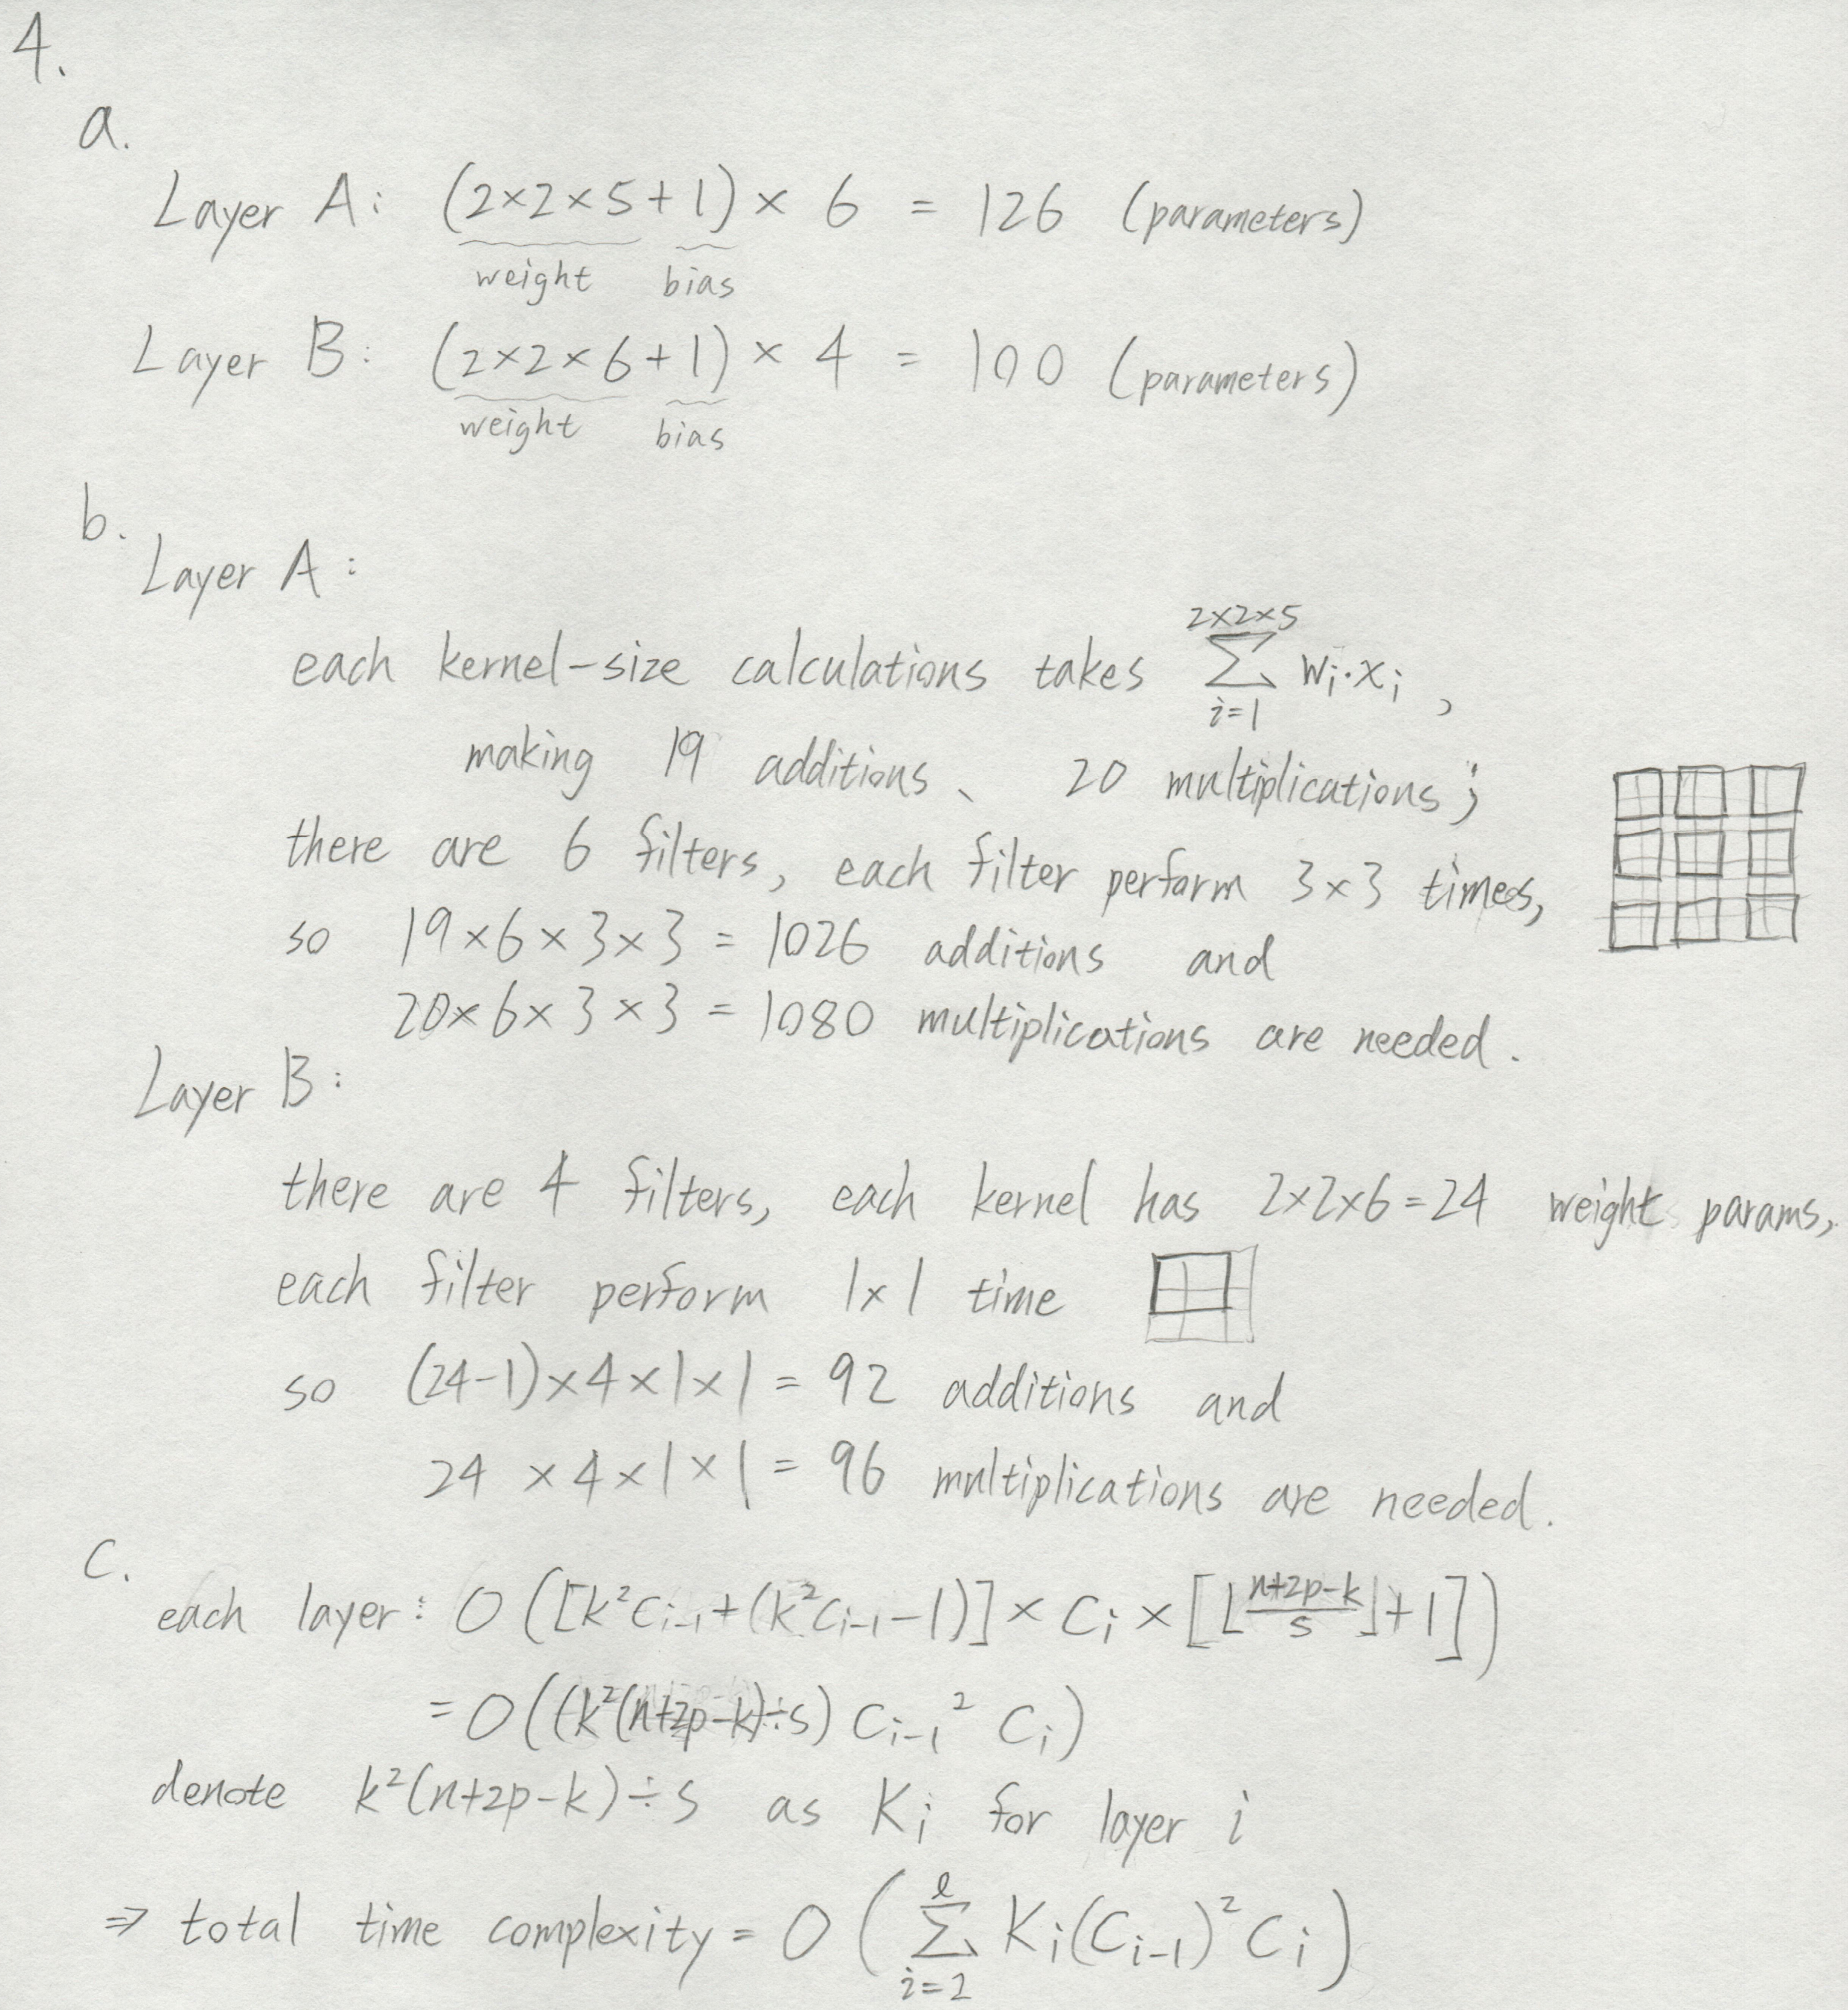
- (1.5%,each 0.5%)PCA practice:


